JN情報協会原稿　2100年のアフリカ

アフリカ大陸は巨大な大陸である。インドはアフリカの角程度でしかない。コロナ禍、ヴァーチャル旅行でアフリカを訪問して気が付いた。

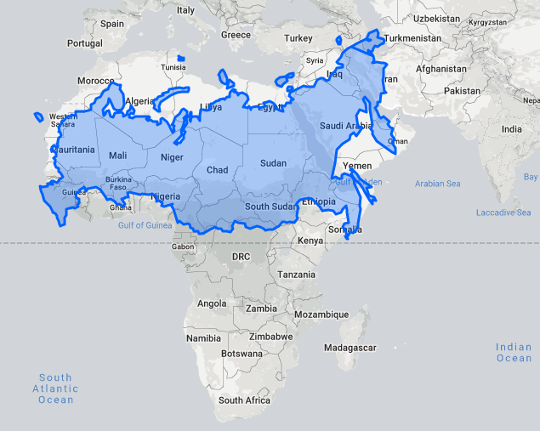

現在日本は人口大国である。しかし1938年厚生省設立時に人口問題研究所が行った予測では、20世紀末に人口1億2千万人をピークに減少する。時期を別にすれば、ほとんど現在でも変化はない。それほど人口予測とは正確に行える。表はhttps://fumib.net/future-population/に掲載されている資料を基に作成した。2100年の人口予測を国別に行った結果であるが、大きな予測の変化は発生せず、日本の人口を上回る国は**アフリカ大陸では**20か国にも上ることとなる。経済成長の理由を人口ボーナス論に求めるならば、アフリカでの高度経済成長が大いに期待できる。

人口予測の単位となっている時間は、欧州列強によるアフリカの植民地時代と等しい短い時間である。当初インドやアジアへの交易拠点として、南アフリカの両岸にポルトガル領と南端にオランダ領があるだけであった。この時代、アフリカからの輸出品である奴隷と象牙は現地人が売っているものを購入すればよく、植民地は必要なかった。1880年の時点で、フランスがアルジェリア、セネガル、コンゴに植民地を経営し始めた程度であり、多くの現地人王国が残されていた。フランスが植民地で、綿花、カカオ、落花生のプランテーション経営を開始し、南アフリカで、ダイヤモンドと金鉱が発見され、イギリスがオランダ植民地を乗っ取ったのち、欧州列強が植民地争奪戦を始める。1913年（第一次世界大戦直前）にはエチオピア王国を除いて、全アフリカがヨーロッパの植民地に分割された。背景にあるのは、ヨーロッパの工業化に伴うアフリカの豊かな鉱物資源の採掘と、ヤシ油、ゴム等の工業原料生産のためのプランテーション経営である。今日これらの行為は帝国主義として否定的評価がなされている。第２次世界大戦後も、チャーチルやドゴールは植民地解放に消極的であったが、共産主義国との冷戦構造の中にあって、1960年代から1970年代にかけてアフリカ諸国が相次いで政治的に独立した。人口ボーナス論が正しければ次に経済的独立が果たされることとなる。

